Conclusión

A través del siguiente proyecto se ha llegado a la conclusión, podemos decir que para desarrollar un sistema como VeriSafe, o un proyecto en general se necesita documentación con todos los modelos ,tipos y desarrollo, además de saber tomar todos los requerimientos ya sean funcionales o no funcionales, que pide el cliente, para una buena implementación de funcionalidades al sistema, saber el software y hardware adecuado para el desarrollo, Y como final para que un sistema funcione adecuadamente, deben de existir documentación del mismo, los procedimientos para cada función del sistema, ya que el más uso de éste puede ocasionar que no sea optimo en su funcionamiento.

Vista Lógica

Diagrama de Clases

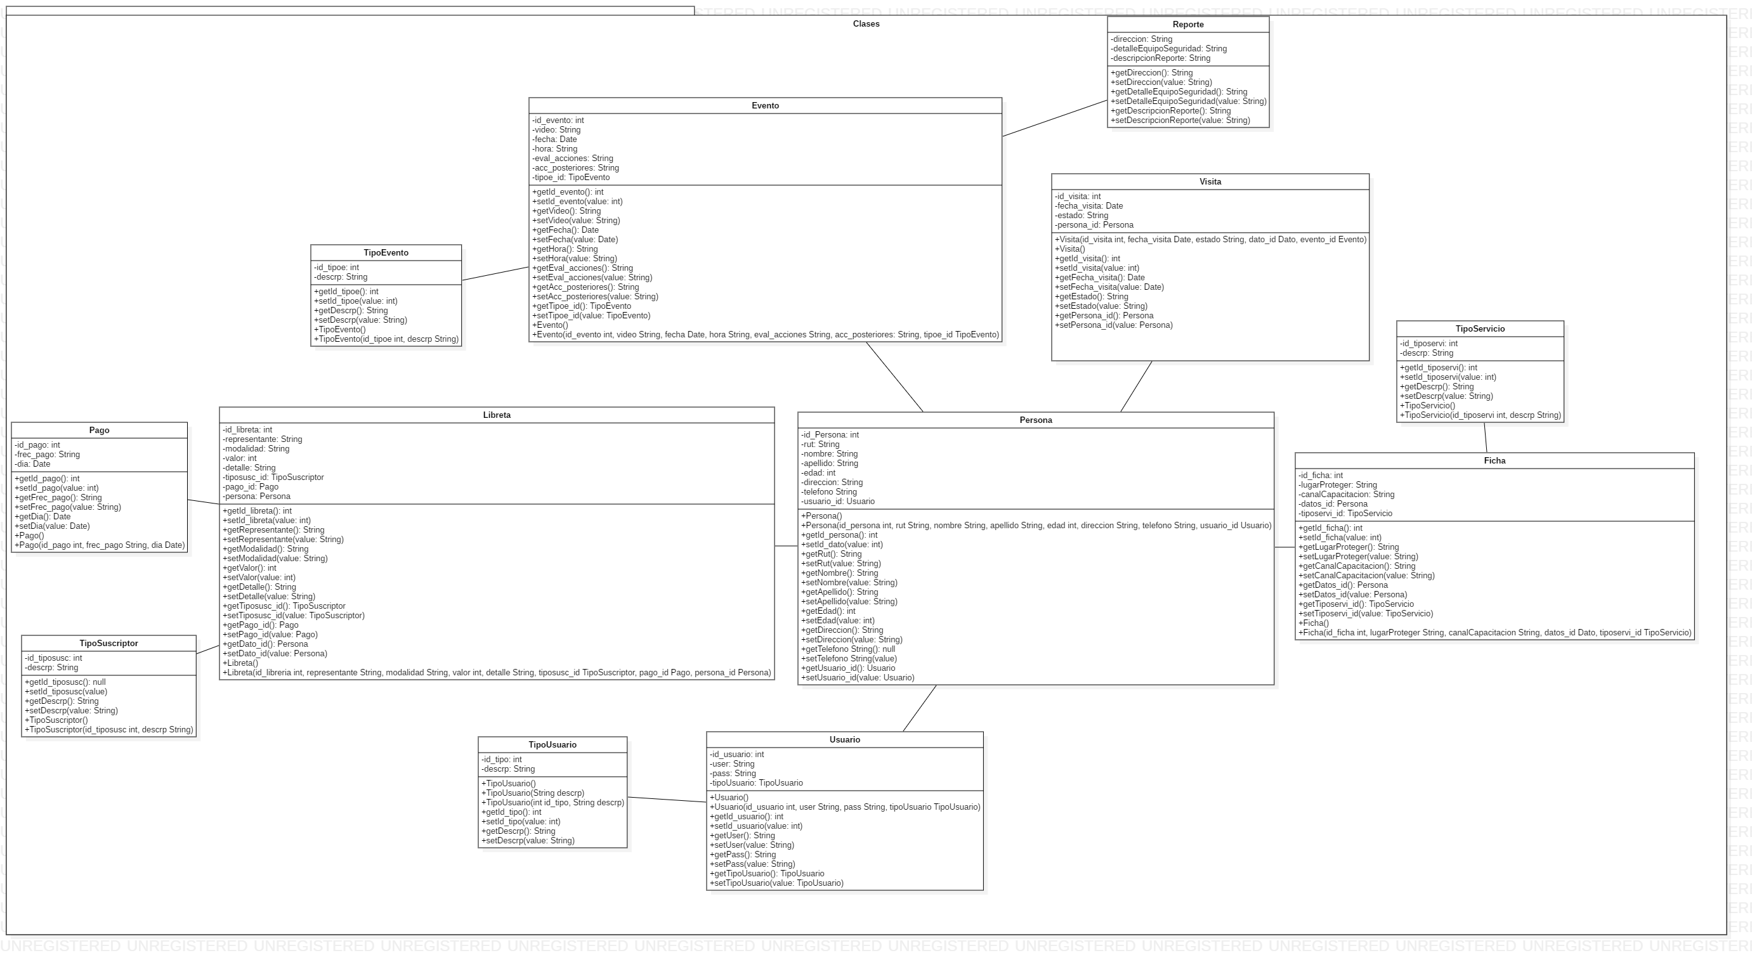

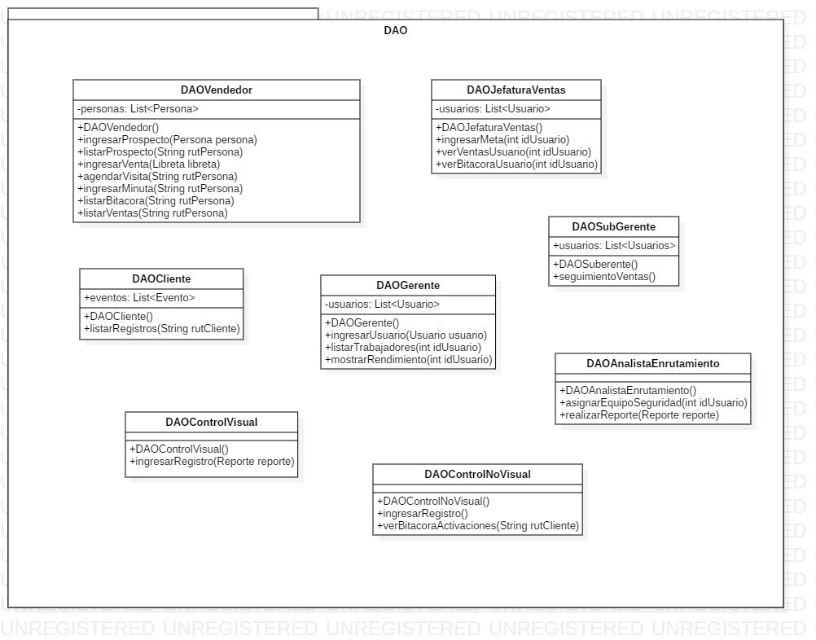

Diagrama de Entidad Relación
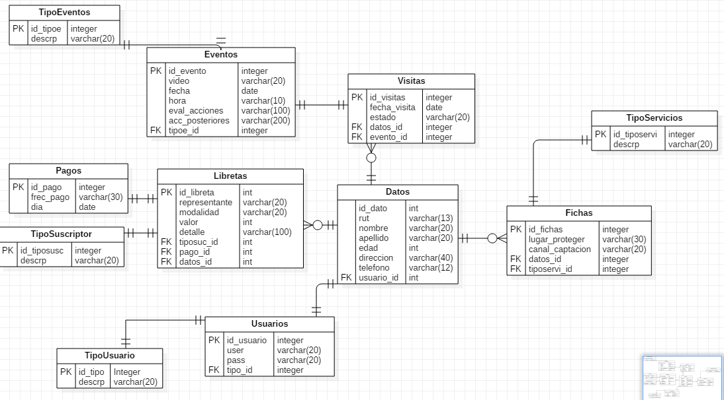

Diagramas de comunicación
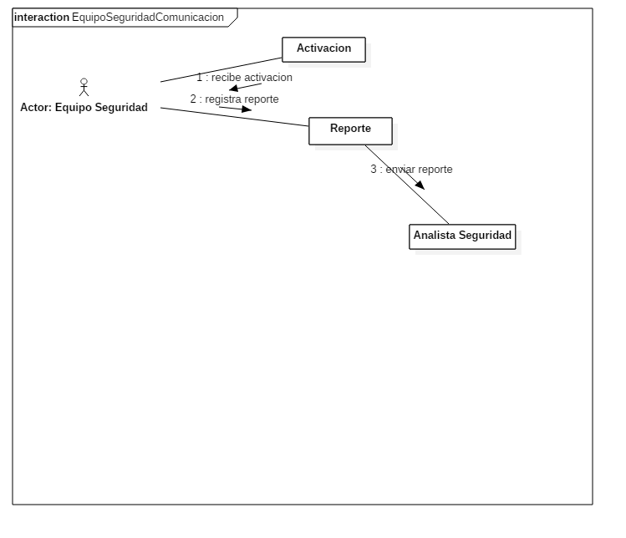

Diagrama de Comunicación n°1
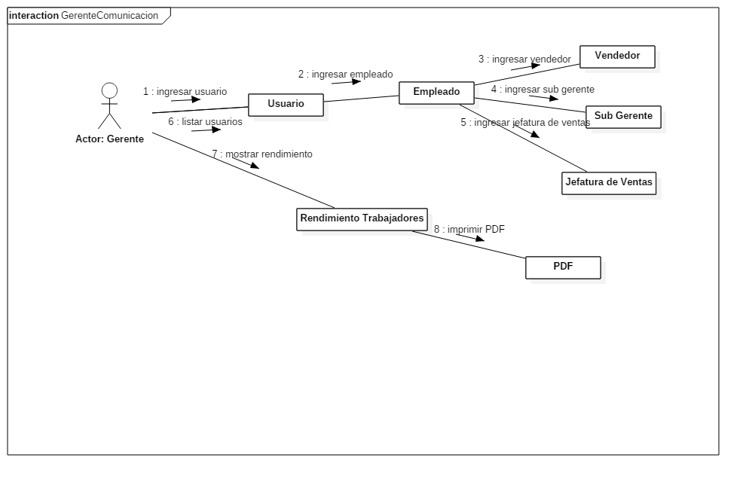

Diagrama de Comunicación N°2
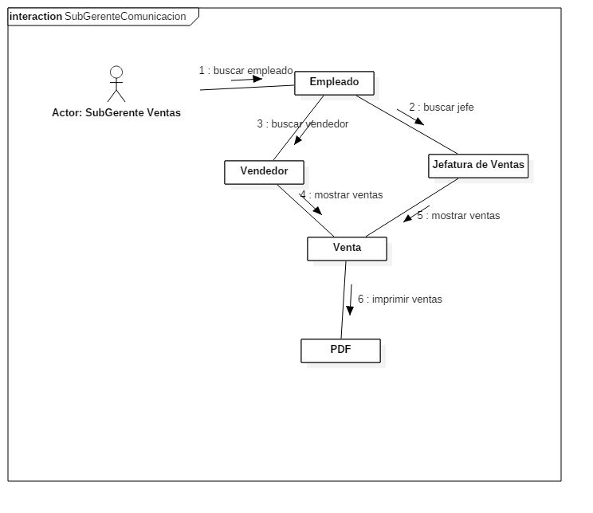

Diagrama de Comunicación N°3
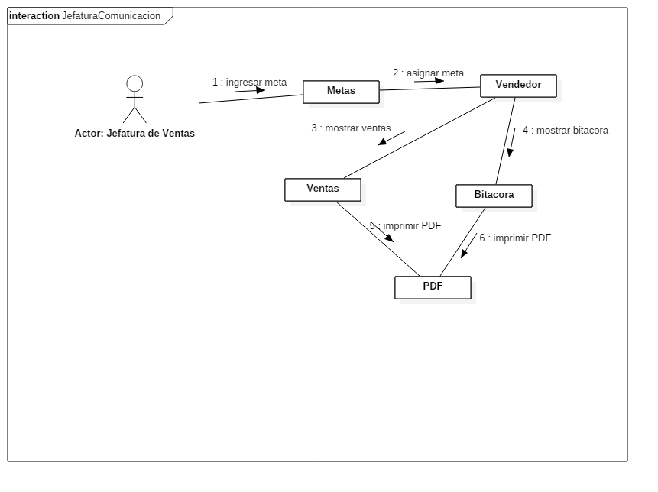

Diagrama de Comunicación N°4
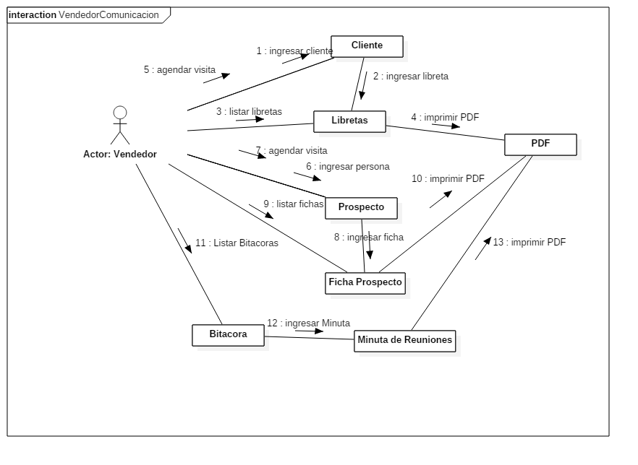

Diagrama de Comunicación N°5
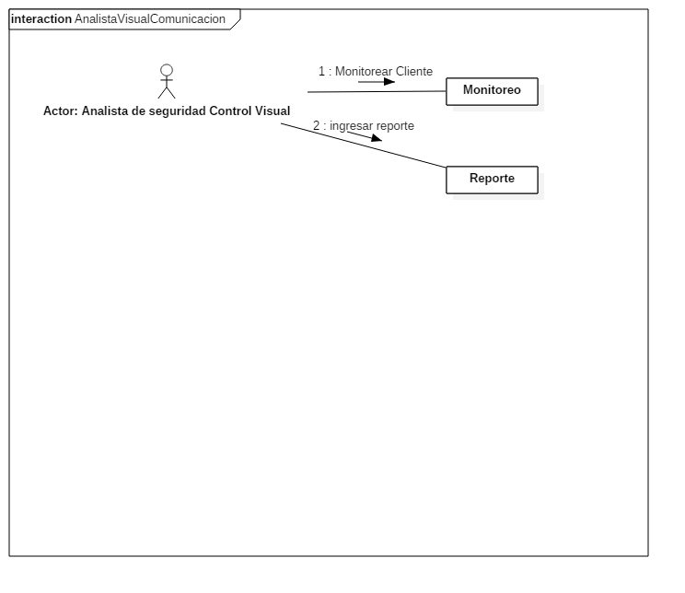

Diagrama de Comunicación N°6
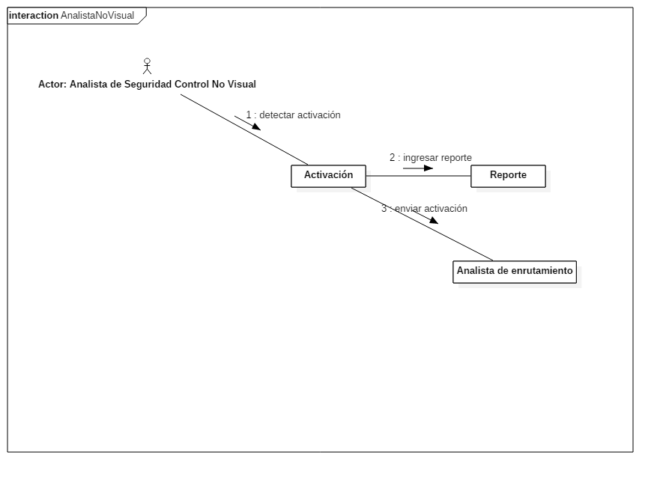

Diagrama de Comunicación N°7
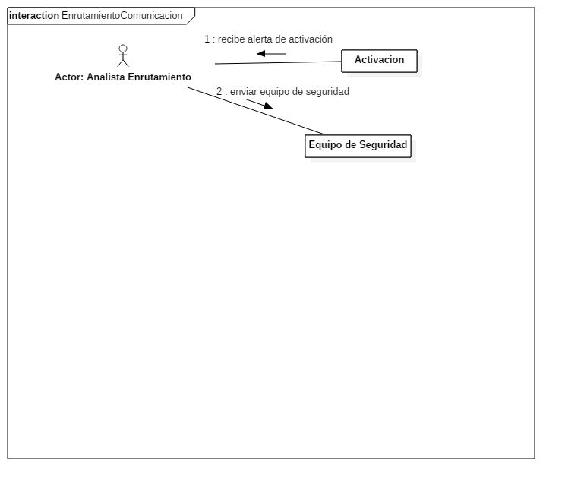

Diagrama de Comunicación N°8
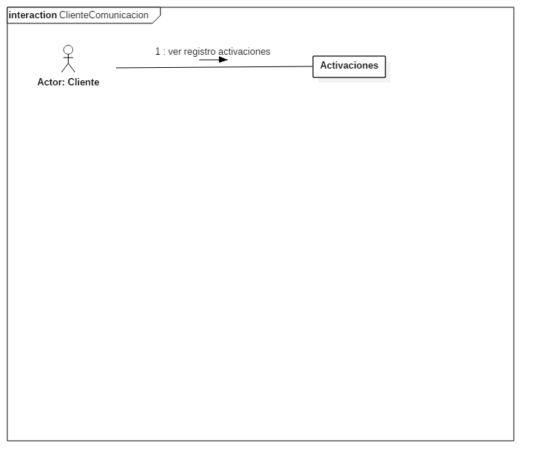

Diagramas de Secuencia

Diagrama de Secuencia N°1
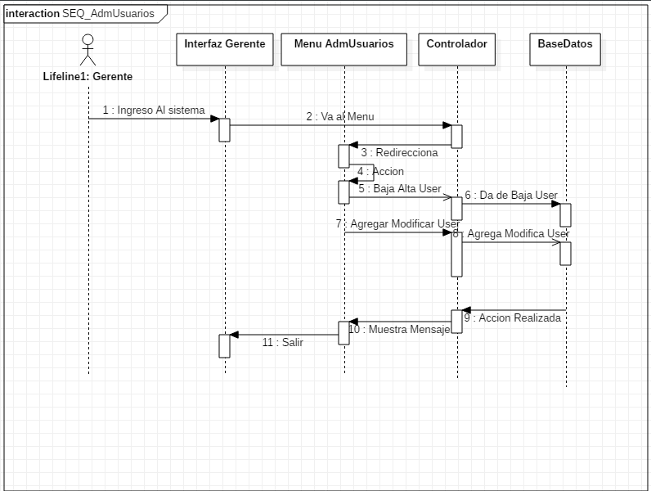

Diagrama de Secuencia N°2
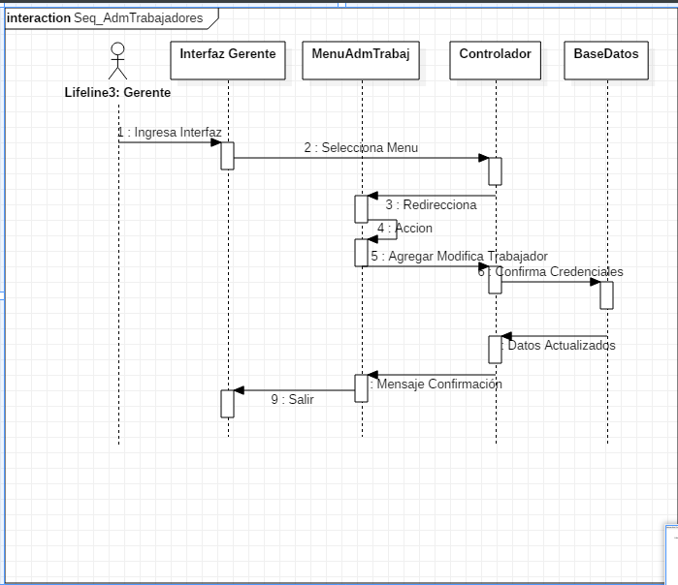

Diagrama de Secuencia N°3
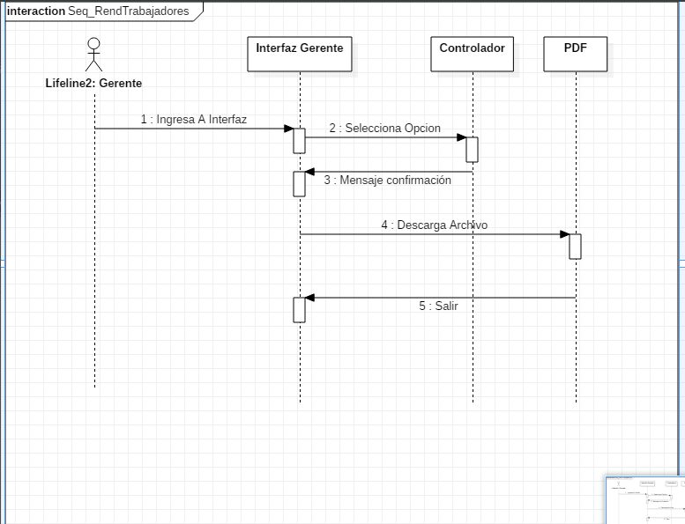

Diagrama de Secuencia N°6
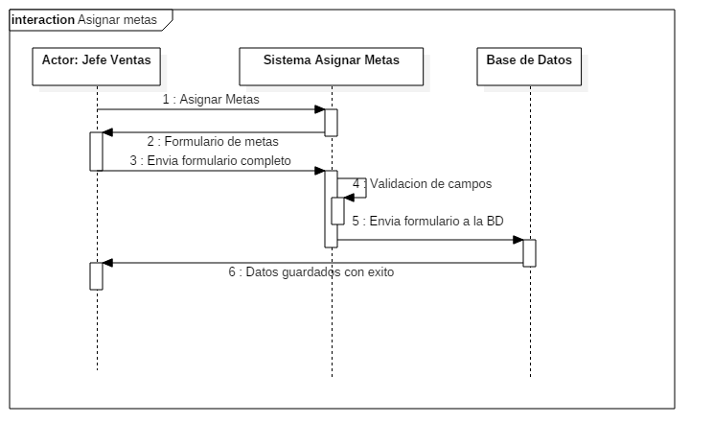

Diagrama de Secuencia N°7
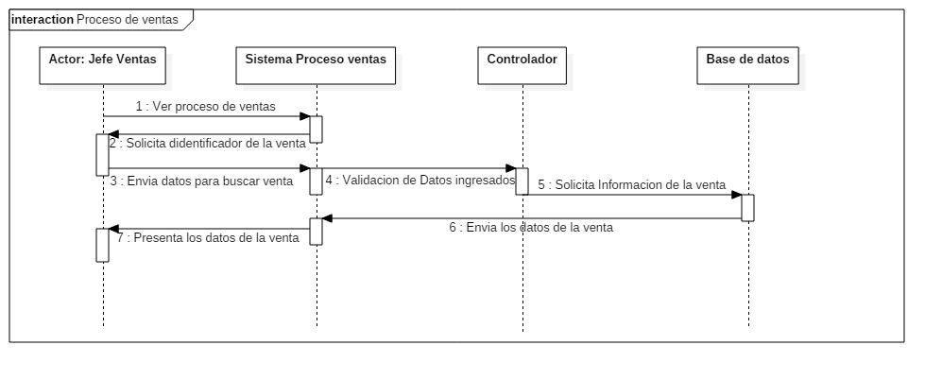

Diagrama de Secuencia N°8
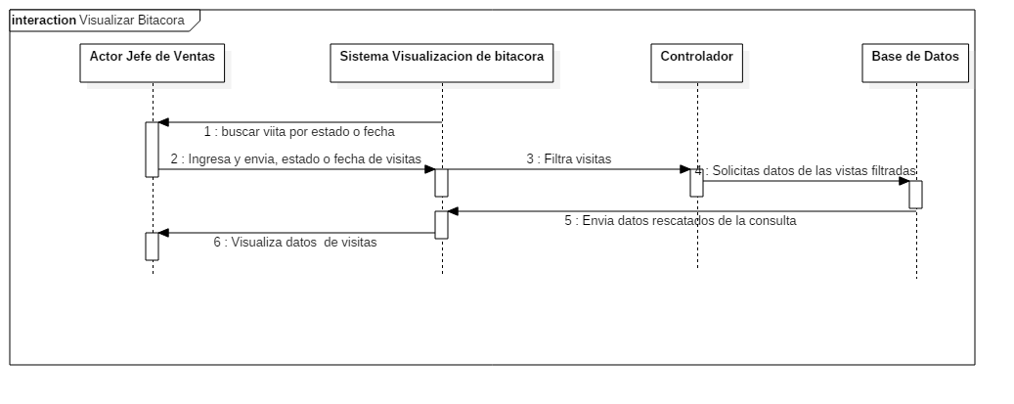

Diagrama de Secuencia N°9
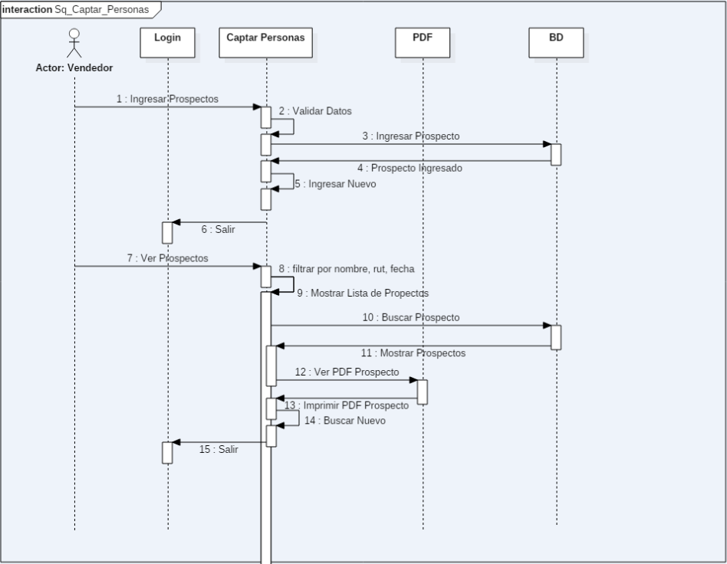

Diagrama de Secuencia N°10
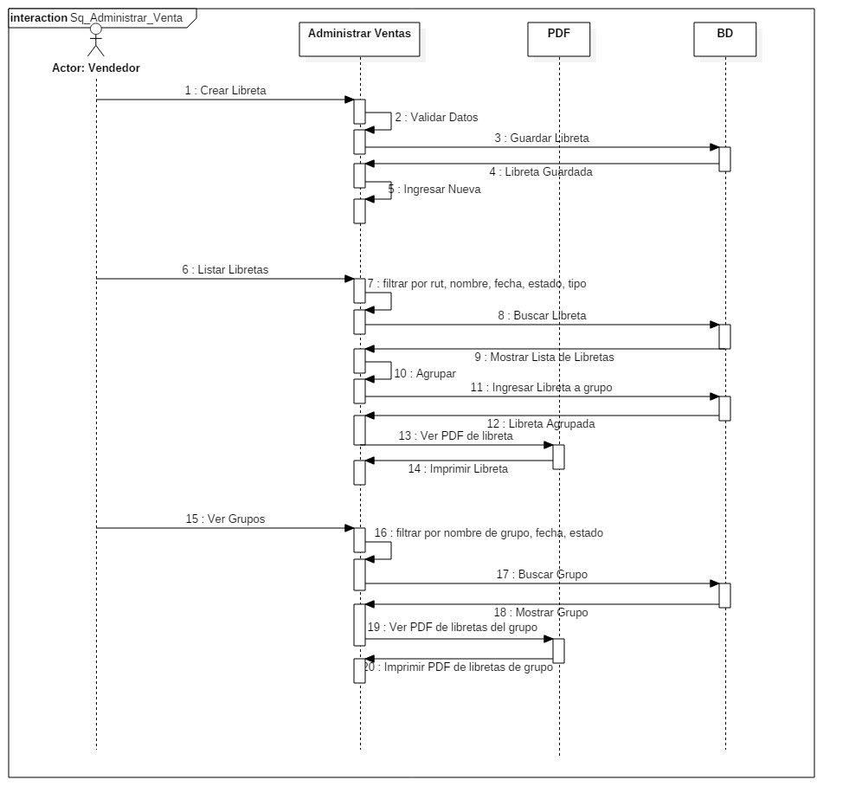

Diagrama de Secuencia N°11
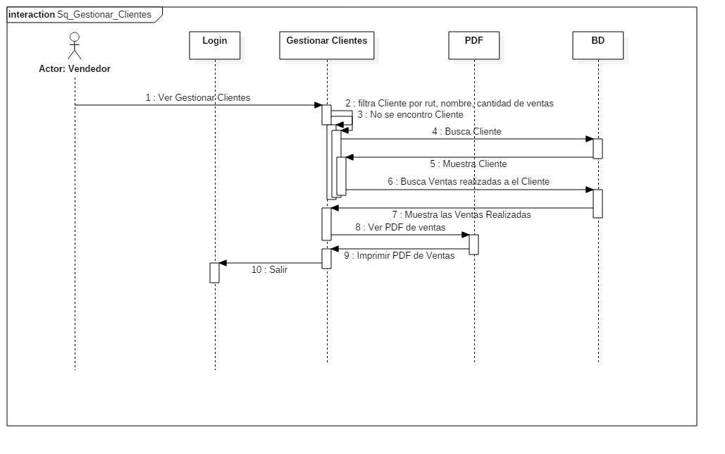

Diagrama de Secuencia N°12
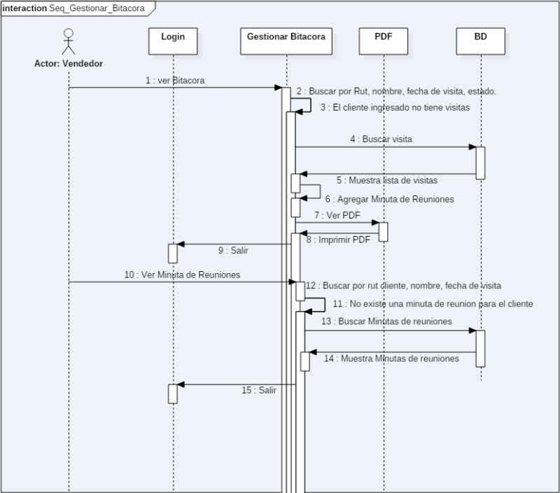

Diagrama de Secuencia N°13
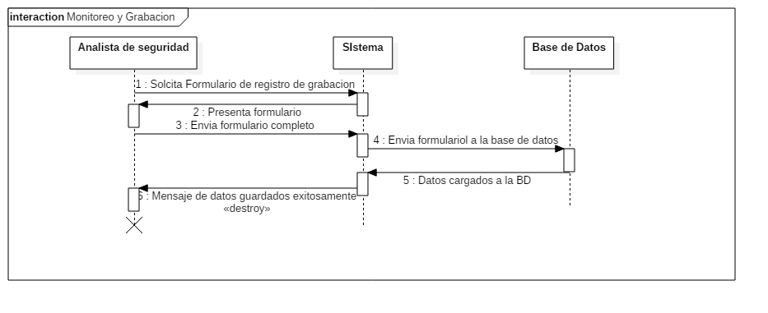

Diagrama de Secuencia N°14
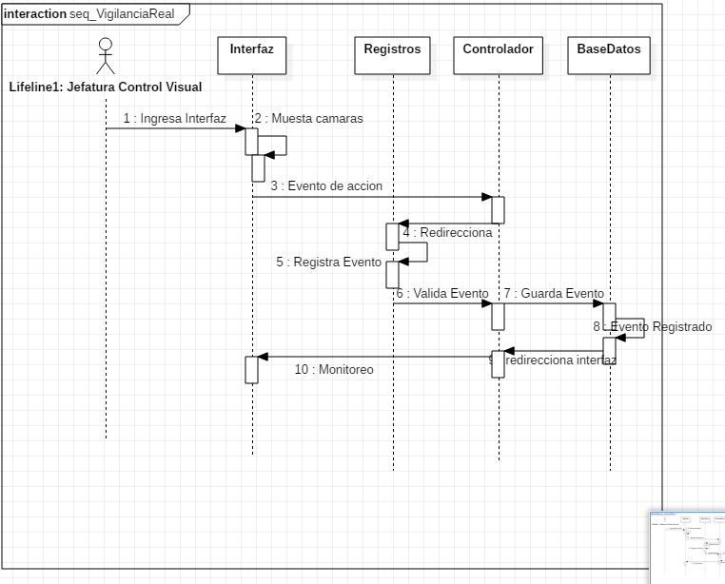

Diagrama de Secuencia N°15
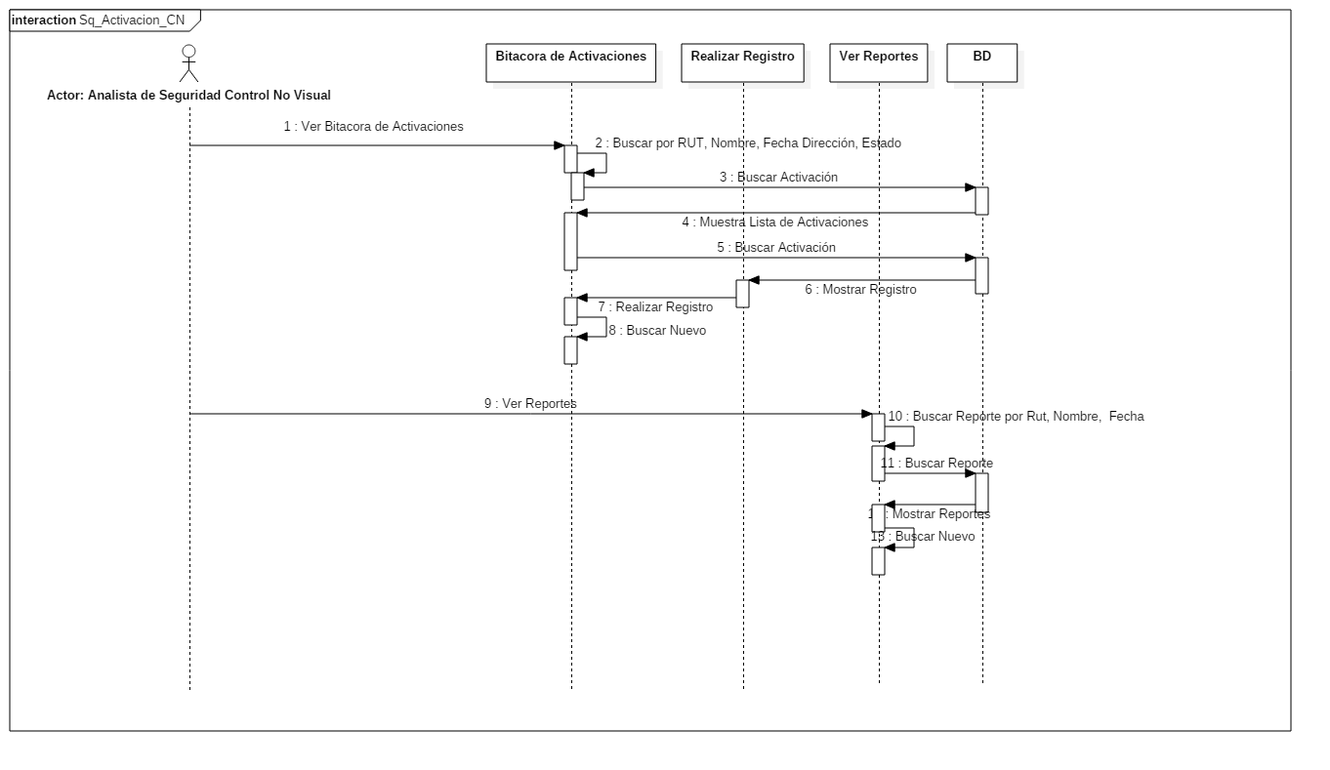

Diagrama de Secuencia N°16
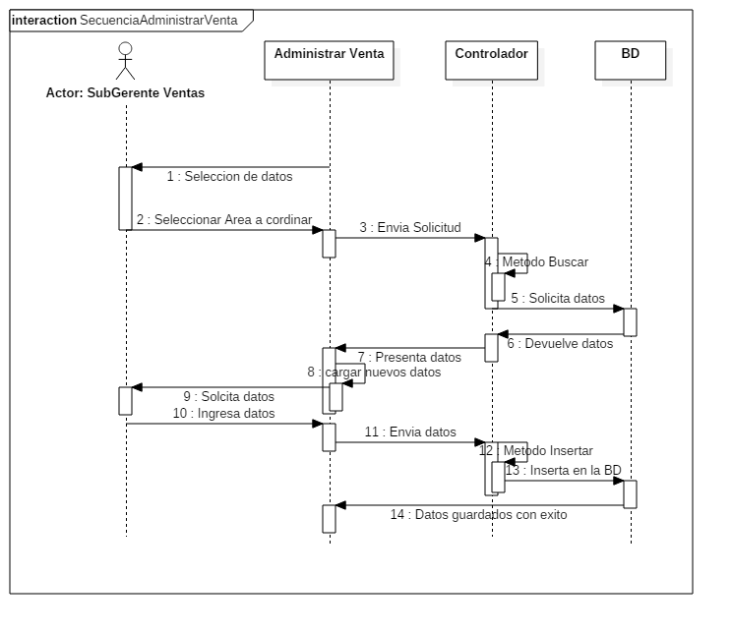

Diagrama de Secuencia N°17
